ВРУ Вводно-распределительное устройство
Под заказ
Цена от 180 000 тг.
Техническое описание
Вводно-распределительные устройства ВРУ1, ВРУ1А предназначены для приема, распределения и учета электроэнергии в сетях 380/220 В трехфазного переменного тока частоты 50 Гц, а также для защиты линий при перегрузках и коротких замыканиях. Вводно-распределительные устройства комплектуются из панелей одностороннего обслуживания и могут быть однопанельными и многопанельными.
Вводно-распределительные устройства серии ВРУ1, ВРУ1А изготавливаются в соответствии с ТУ3434-010-33874352-2015.
ХАРАКТЕРИСТИКИ
Номинальный ток | До 400А
Номинальное напряжение | 380, 220В
Частота сети | 50 Гц
Прочность устройства при коротких замыканиях (действующее значение) | 10 кА
УСЛОВИЯ ЭКСПЛУАТАЦИИ
Степень защиты | IP31 (со стороны дна IP00);
Температура окружающего воздуха | от +1 до +400С;
Относительная влажность воздуха | не более 80%;
Высота над уровнем моря | до 2000 м;
Окружающая среда | невзрывоопасная, не содержащая пыли и химически активных веществ.
КОНСТРУКЦИЯ
Конструктивно изделия серии ВРУ1 выполнены в металлических шкафах одностороннего обслуживания с двумя дверями. Изделия ВРУ1 в стандартной комплектации изготавливаются с одной боковой панелью и без задней панели.
ВРУ1А – отличительные особенности.
Панели ВРУ1А разработаны для замены панелей ВРУ1 и отличаются улучшенной компоновкой, конструкция которых изготовлена с учетом новых требований ГОСТ Р 51732-2001.
Вводно-распределительные устройства ВРУ1А могут комплектоваться, как индукционными приборами учета энергии, так и электронными, которые могут использоваться в качестве датчика приращения энергии для работы в автоматизированных системах контроля и учета энергии (АСКУЭ БП) и телеизмерения мощности.
У вводных устройств ВРУ1А имеющих два блока ввода, присоединяемых к различным питающим сетям, имеется секционирующая перегородка между аппаратами различных вводов . Перегородка, которая отделяет вводную и распределительную части шкафа, также предусматривается между аппаратами блока АВР и у вводно-распределительных устройств. Это позволяет обслуживать распределительную часть без вскрытия пломбы с двери вводной части.
Предприятием «Энергосбыт» согласовано конструктивное исполнение вводно-распределительных устройств серии ВРУ1А и их модификаций для применения их в электроустановках потребителей, обеспечивающих возможность защиты от несанкционированного доступа к расчетным приборам и цепям учета. (письмо от 11.11.2002 г. Исх. № 102-17/5431)
Устройства выполнены в металлических шкафах с габаритными размерами:
· ВРУ1 – 1700 x 800 x 450 мм (рис. 1.5.1);
· ВРУ1А – 1700 x 850 x 450 мм. (рис. 1.5.2).

СТРУКТУРА УСЛОВНОГО ОБОЗНАЧЕНИЯ

ВРУ1X-XX-XX УХЛ4 | Условное обозначение вида НКУ по конструкции - ВРУ
ВРУ1X-XX-XX УХЛ4 | Условное обозначение класса НКУ ввода и распределения электроэнергии - 1
ВРУ1X-XX-XX УХЛ4 | Нет – автоматический выключатель или предохранитель (серия ВРУ1);  А – защита на вводе автоматический выключатель;  М – защита на вводе предохранители.
ВРУ1X-XX-XX УХЛ4 | Назначение панели:  11 – 18 – вводные;  21 – 29 – вводно-распределительные;  41 – 50 – распределительные.
ВРУ1X-XX-XX УХЛ4 | Наличие аппаратов на вводе:  0 – отсутствуют;  1 – переключатель на 250А;  2 – переключатель на 400А;  5 – выключатель на 250А;  6 – выключатели и предохранители на 250А;  7 – выключатель, предохранители и аппаратура АВР на 100А;  8 – выключатель, предохранители и аппаратура АВР на 250А.
ВРУ1X-XX-XX УХЛ4 | Наличие дополнительного оборудования:  0 – отсутствует;  1 – блок автоматического управления освещением с автоматическими выключателями 30 x 16А;  2 – блок автоматического управления освещением с автоматическими выключателями 14 x 16А;  3 – блок автоматического управления освещением с автоматическими выключателями 8 x 16А;  4 – блок управления освещением с автоматическими выключателями 14 x 16А;  5 – блок автоматического управления освещением с автоматическими выключателями 8 x 16А;  6 – блок управления освещением с автоматическими выключателями 8 x 16А.
ВРУ1X-XX-XX УХЛ4 | Климатическое исполнение и категория размещения по ГОСТ 15150-69.
Перечень аппаратуры стандартной комплектации панелей ВРУ и варианты замены приведены в таблицах 1.5.1. и 1.5.2.
Схемы панелей ВРУ1 приведены в таблице 1.5.3. Принципиальные схемы блоков управления освещением на рисунках 1.5.3. – 1.5.11.
Таблица 1.5.1. Типы аппаратов, устанавливаемых в изделиях серий ВРУ1.
Наименование | Поз. обозначение | Тип аппарата
 |  | Стандартная комплектация | Вариант замены (по заказу)
Автоматический выключатель | SF | ВА 47-29 | C60N, ВА61F29 или аналогичные по техническим характеристикам
Разъединитель | QS | ВР 32 | ПЦ-2, ВРА или аналогичные по техническим характеристикам
Предохранитель | FU | ППН | ПН2 или аналогичные по техническим характеристикам
Контактор | KM | ПМ12 | КВ, КВТ или аналогичные по техническим характеристикам
Трансформатор тока | TA | ТТИ (ИЭК) | ТОП, Т-0,66 или аналогичные по техническим характеристикам
Устройства учета электроэнергии | PI | В стандартной комплектации не поставляется  Необходимость установки и тип счетчиков указывается при формулировании заказа
Ошиновка |  | Медные шины | Алюминиевые шины
Таблица 1.5.2. Типы аппаратов, устанавливаемых в изделиях серий ВРУ1А.
Наименование | Поз. обозначение | Тип аппарата
 |  | Стандартная комплектация | Вариант замены (по заказу)
Автоматический выключатель | QF | ВА 57Ф35, ВА57-39 | ВА57-35, ВА51-37 или аналогичные по техническим характеристикам
Автоматический выключатель | SF | ВА 47-29 | C60N, ВА61F29 или аналогичные по техническим характеристикам
Разъединитель | QS | ВД-1 | -
Предохранитель | FU | ППН | ПН2 или аналогичные по техническим характеристикам
Контактор | KM | ПМ12 | КВ, КВТ или аналогичные по техническим характеристикам
Трансформатор тока | TA | ТТИ (ИЭК) | ТОП, Т-0,66 или аналогичные по техническим характеристикам
Устройства учета электроэнергии | PI | В стандартной комплектации не поставляется  Необходимость установки и тип счетчиков указывается при формулировании заказа
Ошиновка |  | Медные шины | Аллюминиевые шины
Таблица 1.5.3.
Тип | Номиналь-  ный ток | Принципиальная схема первичных соединений | Вводные защитные устройства | Элементы на схеме |  | Габаритные размеры, мм
 |  |  |  | Обозначение | Номинал. значения
Вводные панели
ВРУ1-11-10УХЛ4 | 2x250A | 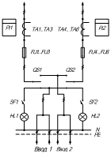 | Предохранители | FU1…FU6 | 250A | 1700х800х450
 |  |  |  | QS1, QS2 | 250A
 |  |  |  | SF1, SF2 | 6A
 |  |  |  | TA1…TA6 | 50/5…200/5
ВРУ1A-11-10УХЛ4 | 2x250A | 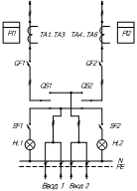 | Автоматические выключатели | QF1, QF2 | 250A | 1700x850x450
 |  |  |  | QS1, QS2 | 250A
 |  |  |  | SF1, SF2 | 6A
 |  |  |  | TA1…TA6 | 50/5…200/5
ВРУ1-12-10УХЛ4 | 2x250A | 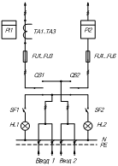 | Предохранители | FU1…FU3 | 250A | 1700х800х450
 |  |  |  | FU4…FU6 | 100A
 |  |  |  | QS1, QS2 | 250A
 |  |  |  | SF1, SF2 | 6A
 |  |  |  | TA1…TA3 | 50/5…200/5
ВРУ1A-12-10УХЛ4 | 2x250A | 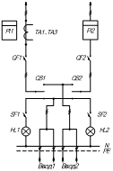 | Автоматические выключатели | QF1 | 250A | 1700x850x450
 |  |  |  | QF2 | 100A
 |  |  |  | QS1, QS2 | 250A
 |  |  |  | SF1, SF2 | 6A
 |  |  |  | TA1…TA3 | 50/5…200/5
ВРУ1-13-20УХЛ4 | 2x400A | 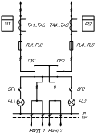 | Предохранители | FU1…FU6 | 400A | 1700х800х450
 |  |  |  | QS1, QS2 | 400A
 |  |  |  | SF1, SF2 | 6A
 |  |  |  | TA1…TA6 | 200/5…400/5
ВРУ1А-13-20УХЛ4 | 2x400A | 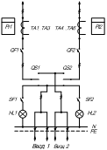 | Автоматические выключатели | QF1, QF2 | 400A | 1700x850x450
 |  |  |  | QS1, QS2 | 400A
 |  |  |  | SF1, SF2 | 6A
 |  |  |  | TA1…TA6 | 200/5…400/5
ВРУ1-14-20УХЛ4 | 2x400A | 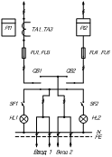 | Предохранители | FU1…FU3 | 400A | 1700x800x450
 |  |  |  | FU4…FU6 | 100A
 |  |  |  | QS1, QS2 | 400A
 |  |  |  | SF1, SF2 | 6A
 |  |  |  | TA1…TA3 | 200/5…400/5
ВРУ1А-14-20УХЛ4 | 2x400A | 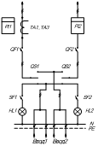 | Автоматические выключатели | QF1 | 400A | 1700x850x450
 |  |  |  | QF2 | 100A
 |  |  |  | QS1, QS2 | 400A
 |  |  |  | SF1, SF2 | 6A
 |  |  |  | TA1…TA6 | 200/5…400/5
ВРУ1-17-70УХЛ4 (Панель с АВР) | 100А | 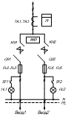 | Предохранители | FU1…FU6 | 100A | 1700х800х450
 |  |  |  | QS1, QS2 | 100A
 |  |  |  | SF1, SF2 | 6A
 |  |  |  | KM1, KM2 | 100A
 |  |  |  | TA1…TA3 | 50/5…100/5
ВРУ1-18-80УХЛ4 (Панель с АВР) | 250А |  | Предохранители | FU1…FU6 | 250A | 1700х800х450
 |  |  |  | QS1, QS2 | 250A
 |  |  |  | SF1, SF2 | 6A
 |  |  |  | KM1, KM2 | 250A
 |  |  |  | TA1…TA3 | 50/5…200/5
ВРУ1А-17-70УХЛ4 (Панель с АВР) | 100А | 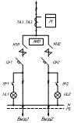 | Автоматические выключатели | QF1, QF2 | 100A | 1700x850x450
 |  |  |  | QS1, QS2 | 100A
 |  |  |  | SF1, SF2 | 6A
 |  |  |  | KM1, KM2 | 100A
 |  |  |  | TA1…TA3 | 50/5…100/5
ВРУ1А-18-80УХЛ4 (Панель с АВР) | 250А |  | Автоматические выключатели | QF1, QF2 | 250A | 1700x850x450
 |  |  |  | QS1, QS2 | 250A
 |  |  |  | SF1, SF2 | 6A
 |  |  |  | KM1, KM2 | 250A
 |  |  |  | TA1…TA3 | 50/5…200/5
Продолжение таблицы 1.5.3.
Тип | Принципиальная схема первичных соединений | Вводные защитные устройства | Элементы на схеме |  | Блок управления освещением | Габаритные размеры, мм
 |  |  | Обозначение | Номинал. значения
Вводно-распределительные панели
ВРУ1-21-10УХЛ4 | 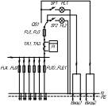 | Предохранители | FU1…FU3 | 250A | Нет | 1700х800х450
 |  |  | FU4…FU9 | 60A
 |  |  | FU10…FU21 | 100A
 |  |  | QS1 | 250A
 |  |  | SF1, SF2 | 6A
 |  |  | TA1…TA3 | 50/5…200/5
ВРУ1A-21-10УХЛ4 | 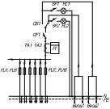 | Автоматический выключатель | QF1 | 250A | Нет | 1700x850x450
 |  |  | FU1…FU6 | 60A
 |  |  | FU7…FU18 | 100A
 |  |  | QS1 | 250A
 |  |  | SF1, SF2 | 6A
 |  |  | TA1…TA3 | 50/5…200/5
ВРУ1-22-53УХЛ4 | 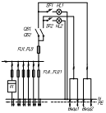 | Предохранители | FU1…FU3 | 250A | Автоматический с автоматическим выкл. (рис. 1.5.3.) | 1700x800x450
 |  |  | FU4…FU21 | 100A
 |  |  | QS1, QS2 | 250A
 |  |  | SF1, SF2 | 6A
ВРУ1-22-54УХЛ4 |  |  |  |  | Неавтоматический с автоматическим выкл. (рис. 1.5.7.)
ВРУ1-22-55УХЛ4 |  |  |  |  | Автоматический с автоматическим выкл. (рис 1.5.4.)
ВРУ1-22-56УХЛ4 |  |  |  |  | Неавтоматический с автоматическим выкл. (рис. 1.5.9.)
ВРУ1-22-53УХЛ4 | 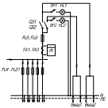 | Предохранители | FU1…FU3 | 250A | Автоматический с автоматическим выкл. (рис. 1.5.3.) | 1700x800x450
 |  |  | FU4…FU21 | 100A
 |  |  | QS1, QS2 | 250A
 |  |  | SF1, SF2 | 6A
 |  |  | TA1…TA3 | 50/5…200/5
ВРУ1-23-54УХЛ4 |  |  |  |  | Неавтоматический с автоматическим выкл. (рис. 1.5.7.)
ВРУ1-23-55УХЛ4 |  |  |  |  | Автоматический с автоматическим выкл. (рис. 1.5.4.)
ВРУ1-23-56УХЛ4 |  |  |  |  | Неавтоматический с автоматическим выкл. (рис. 1.5.9.)
ВРУ1-24-53УХЛ4 | 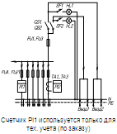 | Предохранители | FU1…FU3 | 250A | Автоматический с автоматическим выкл. (рис. 1.5.3.) | 1700x800x450
 |  |  | FU4…FU21 | 100A
 |  |  | QS1, QS2 | 250A
 |  |  | SF1, SF2 | 6A
 |  |  | TA1…TA3 | 30/5…100/5
ВРУ1-23-54УХЛ4 |  |  |  |  | Неавтоматический с автоматическим выкл. (рис. 1.5.7.)
ВРУ1-24-55УХЛ4 |  |  |  |  | Автоматический с автомати-ческим выкл. (рис. 1.5.4.)
ВРУ1-24-56УХЛ4 |  |  |  |  | Неавтома-тический с автоматическим выкл. (рис. 1.5.9.)
ВРУ1-25-63УХЛ4 | 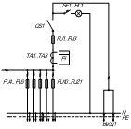 | Предохранители | FU1…FU3 | 250A | Автоматический с автоматическим выкл. (рис. 1.5.3.) | 1700x800x450
 |  |  | FU4…FU9 | 100A
 |  |  | FU10…FU21 | 60A
 |  |  | QS1 | 250A
 |  |  | SF1 | 6A
ВРУ1-25-64УХЛ4 |  |  |  |  | Неавтоматический с автоматическим выкл. (рис. 1.5.7.)
ВРУ1-25-65УХЛ4 |  |  |  |  | Автоматический с автомати-ческим выкл. (рис. 1.5.4.)
ВРУ1-25-66УХЛ4 |  |  |  |  | Неавтоматический с автоматическим выкл. (рис. 1.5.9.)
ВРУ1-26-63УХЛ4 | 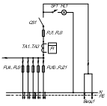 | Предохранители | FU1…FU3 | 250A | Автоматический с автоматическим выкл. (рис. 1.5.3.) | 1700x800x450
 |  |  | FU4…FU9 | 100A
 |  |  | FU10…FU21 | 60A
 |  |  | QS1 | 250A
 |  |  | SF1 | 6A
 |  |  | TA1…TA3 | 50/5…200/5
ВРУ1-26-64УХЛ4 |  |  |  |  | Неавтоматический с автоматическим выкл. (рис. 1.5.7.)
ВРУ1-26-65УХЛ4 |  |  |  |  | Автоматический с автомати-ческим выкл. (рис. 1.5.4.)
ВРУ1-26-66УХЛ4 |  |  |  |  | Неавтоматический с автоматическим выкл. (рис. 1.5.9.)
ВРУ1-26-63УХЛ4 | 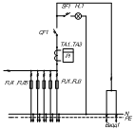 | Автоматический выключатель | QF1 | 250A | Автоматический с автоматическим выкл. (рис. 1.5.3.) | 1700x850x450
 |  |  | FU1…FU3 | 100A
 |  |  | FU4…FU18 | 60A
 |  |  | SF1 | 6A
 |  |  | TA1…TA3 | 50/5…200/5
ВРУ1А-26-64УХЛ4 |  |  |  |  | Неавтоматический с автоматическим выкл. (рис. 1.5.7.)
ВРУ1А-26-65УХЛ4 |  |  |  |  | Автоматический с автомати-ческим выкл. (рис. 1.5.4.)
ВРУ1А-26-66УХЛ4 |  |  |  |  | Неавтоматический с автоматическим выкл. (рис. 1.5.9.)
ВРУ1-27-63УХЛ4 | 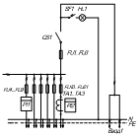 | Предохра-нители | FU1…FU3 | 250A | Автоматический с автоматическим выкл. (рис. 1.5.3.) | 1700x800x450
 |  |  | FU4…FU9 | 100A
 |  |  | FU10…FU21 | 60A
 |  |  | QS1 | 250A
 |  |  | SF1 | 6A
 |  |  | TA1…TA3 | 50/5…200/5
ВРУ1-27-64УХЛ4 |  |  |  |  | Неавтоматический с автоматическим выкл. (рис. 1.5.7.)
ВРУ1-27-65УХЛ4 |  |  |  |  | Автоматический с автомати-ческим выкл. (рис. 1.5.4.)
ВРУ1-27-66УХЛ4 |  |  |  |  | Неавтоматический с автоматическим выкл. (рис. 1.5.9.)
ВРУ1-28-63УХЛ4 | 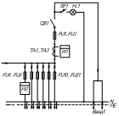 | Предохранители | FU1…FU3 | 250A | Автоматический с автоматическим выкл. (рис. 1.5.3.) | 1700x800x450
 |  |  | FU4…FU9 | 100A
 |  |  | FU10…FU21 | 60A
 |  |  | QS1 | 250A
 |  |  | SF1 | 6A
 |  |  | TA1…TA3 | 50/5…200/5
ВРУ1-28-64УХЛ4 |  |  |  |  | Неавтоматический с автоматическим выкл. (рис. 1.5.7.)
ВРУ1-28-65УХЛ4 |  |  |  |  | Автоматический с автомати-ческим выкл. (рис. 1.5.4.)
ВРУ1-28-66УХЛ4 |  |  |  |  | Неавтоматический с автоматическим выкл. (рис. 1.5.9.)
ВРУ1А-28-63УХЛ4 | 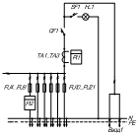 | Автоматический выключатель | QF1 | 250A | Автоматический с автоматическим выкл. (рис. 1.5.3.) | 1700x850x450
 |  |  | FU1…FU3 | 100A
 |  |  | FU4…FU18 | 60A
 |  |  | SF1 | 6A
 |  |  | TA1…TA3 | 50/5…200/5
ВРУ1А-28-64УХЛ4 |  |  |  |  | Неавтоматический с автоматическим выкл. (рис. 1.5.7.)
ВРУ1А-28-65УХЛ4 |  |  |  |  | Автоматический с автомати-ческим выкл. (рис. 1.5.4.)
ВРУ1А-28-66УХЛ4 |  |  |  |  | Неавтоматический с автоматическим выкл. (рис. 1.5.9.)
ВРУ1-29-63УХЛ4 | 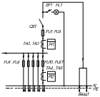 | Предохранители | FU1…FU3 | 250A | Автоматический с автоматическим выкл. (рис. 1.5.3.) | 1700x800x450
 |  |  | FU4…FU9 | 100A
 |  |  | FU10…FU21 | 60A
 |  |  | QS1 | 250A
 |  |  | SF1 | 6A
 |  |  | TA1…TA3 | 50/5…200/5
 |  |  | TA4…TA6 | 30/5…100/5
ВРУ1-29-64УХЛ4 |  |  |  |  | Неавтоматический с автоматическим выкл. (рис. 1.5.7.)
ВРУ1-29-65УХЛ4 |  |  |  |  | Автоматический с автомати-ческим выкл. (рис. 1.5.4.)
ВРУ1-29-66УХЛ4 |  |  |  |  | Неавтоматический с автоматическим выкл. (рис. 1.5.9.)
ВРУ1А-29-63УХЛ4 | 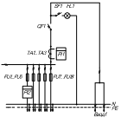 | Автоматический выключатель | QF1 | 250A | Автоматический с автоматическим выкл. (рис. 1.5.3.) | 1700x850x450
 |  |  | FU1…FU6 | 100A
 |  |  | FU7…FU18 | 60A
 |  |  | SF1 | 6A
 |  |  | TA1…TA3 | 50/5…200/5
ВРУ1А-29-64УХЛ4 |  |  |  |  | Неавтоматический с автоматическим выкл. (рис. 1.5.7.)
ВРУ1А-29-65УХЛ4 |  |  |  |  | Автоматический с автомати-ческим выкл. (рис. 1.5.4.)
ВРУ1А-29-66УХЛ4 |  |  |  |  | Неавтоматический с автоматическим выкл. (рис. 1.5.9.)
Продолжение таблицы 1.5.3.
Тип | Принципиальная схема первичных соединений | Защитные устройства | Блок управления освещением | Габаритные размеры, мм
Распределительные панели
ВРУ1-41-00УХЛ4 | 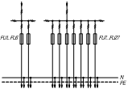 | FU1…FU27-100А | Нет | 1700х800х450
ВРУ1A-41-00УХЛ4 |  |  |  | 1700x850x450
ВРУ1-42-01УХЛ4 |  |  | Автоматический (рис. 1.5.5.) | 1700х800х450
ВРУ1A-42-01УХЛ4 |  |  |  | 1700x850x450
ВРУ1-42-02УХЛ4 |  |  | Неавтоматический (рис. 1.5.8.) | 1700х800х450
ВРУ1A-42-02УХЛ4 |  |  |  | 1700x850x450
ВРУ1-43-00УХЛ4 | 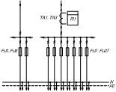 | FU1…FU27–100A,  TA1…TA3-100/5…300/5 | Нет | 1700х800х450
ВРУ1-44-00УХЛ4 | 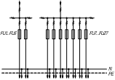 | FU1…FU6–250A,  FU7…FU27–100A | Нет | 1700х800х450
ВРУ1A-44-00УХЛ4 |  |  |  | 1700x850x450
ВРУ1-45-01УХЛ4 |  |  | Автоматический (рис. 1.5.5.) | 1700х800х450
ВРУ1A-45-01УХЛ4 |  |  |  | 1700x850x450
ВРУ1-45-02УХЛ4 |  |  | Неавтоматический (рис. 1.5.8.) | 1700х800х450
ВРУ1A-45-02УХЛ4 |  |  |  | 1700x850x450
ВРУ1-46-00УХЛ4 | 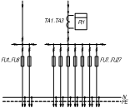 | FU1…FU6–250A,  FU7…FU27-100A,  TA1…TA3-100/5…300/5 | Нет | 1700х800х450
ВРУ1-47-00УХЛ4 | 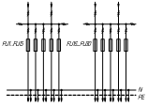 | FU1…FU30–100A | Нет | 1700х800х450
ВРУ1A-47-00УХЛ4 |  |  |  | 1700x850x450
ВРУ1-48-03УХЛ4 |  |  | Автоматический (рис. 1.5.5.) | 1700х800х450
ВРУ1A-48-03УХЛ4 |  |  |  | 1700x850x450
ВРУ1-48-04УХЛ4 |  |  | Неавтоматический (рис. 1.5.8.) | 1700х800х450
ВРУ1A-48-04УХЛ4 |  |  |  | 1700x850x450
ВРУ1-49-00УХЛ4 | 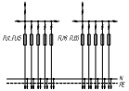 | FU1…FU30–63A | Нет | 1700х800х450
ВРУ1A-49-00УХЛ4 |  |  |  | 1700x850x450
ВРУ1-49-03УХЛ4 |  |  | Автоматический (рис. 1.5.5.) | 1700х800х450
ВРУ1A-49-03УХЛ4 |  |  |  | 1700x850x450
ВРУ1-49-04УХЛ4 |  |  | Неавтоматический (рис. 1.5.8.) | 1700х800х450
ВРУ1A-49-04УХЛ4 |  |  |  | 1700x850x450
ВРУ1-50-00УХЛ4 | 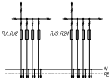 | FU1…FU24–250A | Нет | 1700х800х450
ВРУ1A-50-00УХЛ4 |  |  |  | 1700x850x450
ВРУ1-50-01УХЛ4 |  |  | Автоматический (рис. 1.5.5.) | 1700х800х450
ВРУ1A-50-01УХЛ4 |  |  |  | 1700x850x450
ВРУ1-50-02УХЛ4 |  |  | Неавтоматический (рис. 1.5.8.) | 1700х800х450
ВРУ1A-50-02УХЛ4 |  |  |  | 1700x850x450
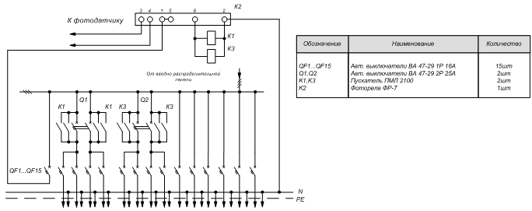
Рис. 1.5.3. Схема автоматического управления освещением с автоматическим выключением.
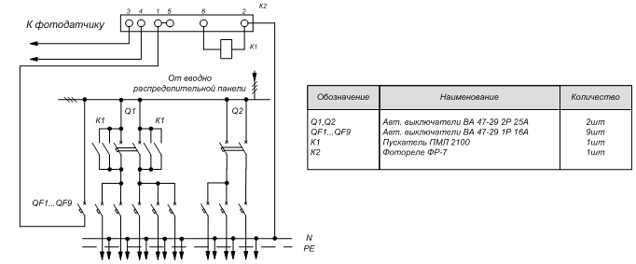
Рис. 1.5.4. Схема автоматического управления освещением с автоматическим выключением.
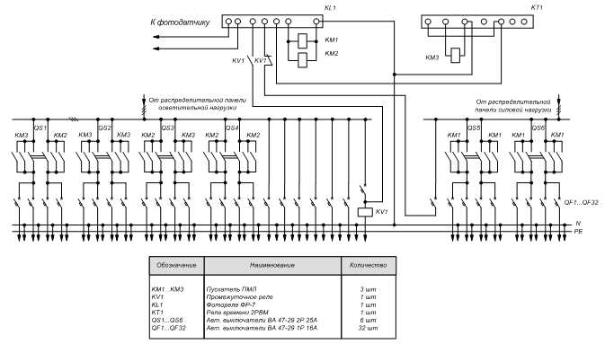
Рис. 1.5.5. Схема автоматического управления освещением.
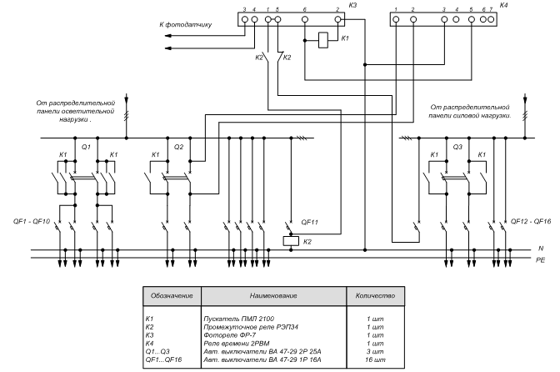
Рис. 1.5.6. Схема автоматического управления освещением.
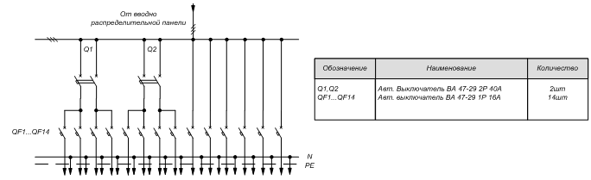
Рис. 1.5.7. Схема неавтоматического управления освещением с автоматическим выключением.
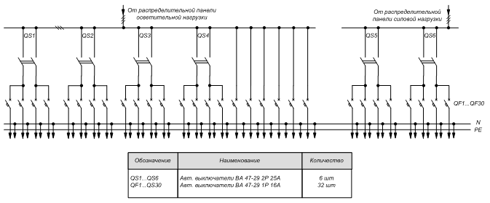
Рис. 1.5.8. Схема неавтоматического управления освещением.
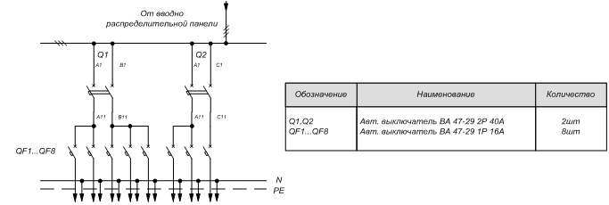
Рис. 1.5.9. Схема неавтоматического управления освещением с автоматическим выключением.
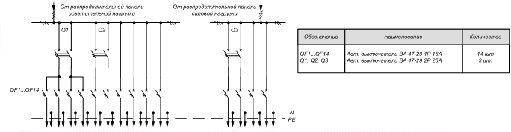
Рис. 1.5.10. Схема неавтоматического управления освещением с автоматическим выключением.
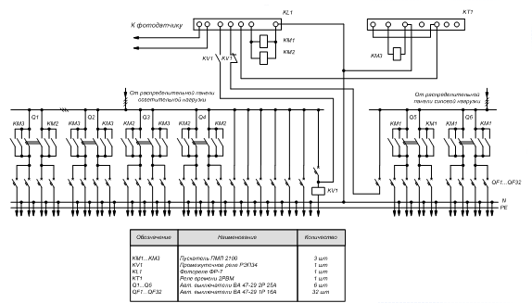
Рис. 1.5.11. Схема автоматического управления освещением.
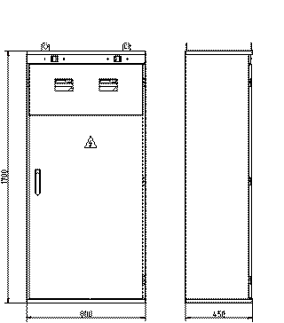 | 